**REPÚBLICA DE COLOMBIA**

**RAMA JUDICIAL**



**JUZGADO DIECIOCHO DE FAMILIA EN ORALIDAD**

Correo de notificación, [jfcto18bta@notificacionesrj.gov.co](mailto:jfcto18bta@notificacionesrj.gov.co)

Carrera 7 No. 12 C- 23 Piso 6 Teléfono 2810598

LISTADO DE ESTADO 011

|  |  |  |  |  |  |  |
| --- | --- | --- | --- | --- | --- | --- |
| NRO. DE PROCESO | CLASE DE PROCESO | DEMANDANTE | DEMANDADO | ACTUACION | FECHA | CUADERNO |
| 00215-2020 | TUTELA | COLFONDOS . | MINISTERIO DE TRANSPORTE | VINCULA INTRA | 13-05-2020 | 1 |
| 00357-2019 | ALIMENTOS | LAURY STEPHANY RAMIREZ VALLEJO | EDWIN FERNEY MENDEZ MORENO | ACTUALIZA ORDEN DE PAGO DE TITULOS | 15-05-2020 | 1 |
| 07830-1997 | ALIMENTOS | SONIA LOZANO MILLAN | JHON JAIRO HENAO HERRERA | ACTUALIZA ORDEN DE PAGO DE TITULOS | 14-05-2020 | 1 |
| 00186-1999 | ALIMENTOS | JANET QUEVEDO HERNANDEZ | CARLOS HUMBERTO VILLARRAGA MARTINEZ | ACTUALIZA ORDEN DE PAGO DE TITULOS | 15-05-2020 | 1 |
| 00923-2019 | ALIMENTOS | MARIA ALEJANDRA GARZON RODRIGUEZ | JUAN CARLOS GARZON CUBILLOS | NIEGA SOLCIITUD ORDENA REMITIR AL JUZGADO 10 DE FAMILIA | 15-05-2020 | 1 |
| 00008-2011 | ALIMENTOS | LUZ ENITH CANTILLO LUNA |  | ACTUALIZA ORDEN DE PAGO PERMANENTE | 15-05-2020 | 1 |
| 00153-2019 | EJECUTIVO DE ALIMENTOS | ISAURA ANDREA OROZCO RAMIREZ | CARLOS ANDRES PRADA A. | NIEGA SOLICITUD | 15-05-2020 | 1 |
| 00269-2008 | AUMENTO DE CUOTA DE ALIMENTOS | SANDRA MILENA RODRIGUEZ TARQUINO | DIMIR YAMITH PARDO PEÑA | ACTUALIZAR ORDEN DE PAGO PERMANENTE | 15-05-2020 | 1 |
| 06644-1996 | ALIMENTOS | SONIA MARIA BORDA PINEDA | LUIS EDUARDO GONZALEZ ANAYA | ACTUALIZAR ORDEN DE PAGO PERMANENTE | 15-05-2020 | 1 |
| 00952-2019 | RESTABLECIMIENTO DE DERECHOS | JESSENIALORENA HERNANDEZ GOMEZ |  | OREDENA DEVOLVER A LA COMISARIA DE FAMILIA | 15-05-2020 | 1 |
| 00214-2020 | TUTELA | ARTURO DELGADO FLOREZ | COLPENSIONES | FALLO | 18-05-2020 | 1 |
| 00218-2020 | TUTELA | ANA TULIA DEL CARMEN LINARES DE ROSAS | EL FONCEP | ORDENA ENVAIR POR COMPETENCIA A LOS JUZGADOS CIVILES MUNICIPALES | 18-05-2020 | 1 |
| 00215-2020 | TUTELA | COLFONDOS | MINISTERIOS DE TRANSPORTE | FALLO | 19-05-2020 | 1 |
| 00216-2020 | TUTELA | OSCAR EDUARDO MEDINA LEGUIZAMON | CARCEL LA PICOTA | ADMITE | 19-05-2020 | 1 |
| 00000-2020 | ALIMENTOS | YULY OYOLA |  | REQUERIR BANCO AGRARIO | 14-05-2020 | 1 |
| 00146-2014 | REDUCCION DE ALIMENTOS | CARLOS HUMBERTO GARZON VILLARRAGA | SANDRA PATRICIA SARMIENTO | ACTUALIZA ORDEN DE PAGO PERMANENTE | 14-05-2020 | 1 |
| 00761-2014 | INVESTIGACION DE PATERNIDAD | JULIETH PULIDO | JOSE YHONATHAN PEREZ RINCON | ACTUALIZA ORDEN DE PAGO PERMANENTE | 14-05-2020 | 1 |
| 00476-2000 | ALIMENTOS | DEIRY RAMIREZ JIMENEZ | WILLIAM RODRIGUEZ MENDEZ | ACTUALIZA ORDEN DE PAGO PERMANENTE | 14-05-2020 | 1 |
| 01125-2002 | DIVORCIO | PLACIDA DUEÑAS MORENO | DANIEL TARAZONA ROJAS | ACTUALIZA ORDEN DE PAGO PERMANENTE | 14-05-2020 | 1 |
| 00294-2009 | REDUCCION DE ALIMENTOS | ALEJANDRINO CALDERON GOMEZ | ROSALBA ZAMORA CASTRO | ACTUALIZA ORDEN DE PAGO PERMANENTE | 14-05-2020 | 1 |
| 00223-2016 | EJECUTIVO DE ALIMENTOS | YURY ANGELICA SANCHEZ GUTIERREZ | FLANKIN EDUARDO USECHE LOPEZ | ACTUALIZA ORDEN DE PAGO PERMANENTE | 14-05-2020 | 1 |

DE CONFORMIDAD CON LO PREVISTO PCSJA20-11517, PCSJA20-11518, PCSJA20-11519, PCSJA20-11521, PCSJA20-11526, PCSJA20-11527, PCSJA20-11528, PCSJA20-11529, PCSJA20-11532, PCSJA20-11546 Y EN EL ART. 295 DEL C.G.P.Y PARA NOTIFICAR A LA PARTES DE LAS ANTERIORES DECISIONES EN LA FECHA 19 DE MAYO DE 2020 Y A LA HORA DE LAS 8 A.M., SE FIJA EL PRESENTE ESTADO EL TERMINO LEGAL DE UN DIA SE DESFIJA EN LA MISMA FECHA A LAS 5 P.M.

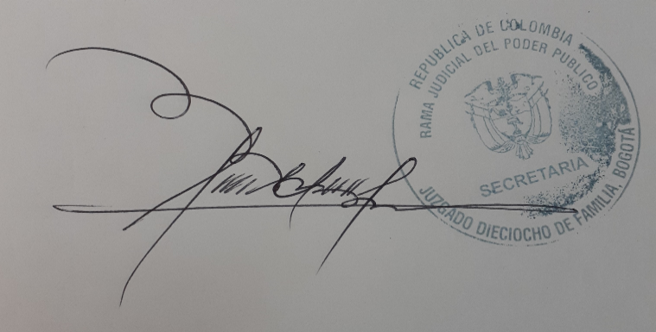

**JAVIER HUMBERTO BUSTOS RODRIGUEZ**

**Secretario**